Витя Хоменко
Родился 12сентибря 1926
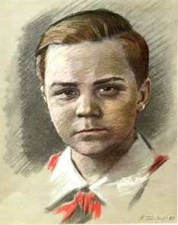
Свой героический путь борьбы с фашистами пионер Витя Хоменко прошел в подпольной организации "Николаевский центр".
…В школе по немецкому у Вити было "отлично", и подпольщики поручили пионеру устроится в офицерскую столовую. Он мыл посуду, случалось, обслуживал офицеров в зале и прислушивался к их разговорам. В пьяных спорах фашисты выбалтывали сведения, которые очень интересовали "Николаевский центр".
Быстрого, смышленого мальчишку офицеры стали посылать с поручениями, а вскоре и вовсе сделали посыльным при штабе. Им и в голову не могло прийти, что самые секретные пакеты первыми читали подпольщики на явке…
Вместе с Шурой Кобером Витя получил задание перейти линию фронта, чтобы установить связь с Москвой. В Москве, в штабе партизанского движения, они доложили обстановку и рассказали о том, что наблюдали в пути.
Вернувшись в Николаев, ребята доставили подпольщикам радиопередатчик, взрывчатку, оружие. И снова борьба без страха и колебания. 5 декабря 1942 года были схвачены фашистами и казнены десять подпольщиков. Среди них два мальчика - Шура Кобер и Витя Хоменко. Они жили героями и погибли как герои.
Орденом Отечественной войны 1 степени - посмертно - наградила Родина своего бесстрашного сына. Имя Вити Хоменко носит школа, в которой он учился.

